广东六校联盟2015届高三第二次联考
（文科）数学试题
命题学校： 深圳实验学校高中部
本试题共4页，20小题，满分150分，考试用时120分钟
第Ⅰ卷选择题（满分50分）

一．选择题：本大题共10小题；每小题5分，共50分．在每小题给出的四个选项中，有且只有一项是符合题目要求的
1. 等差数列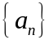的前项和为，若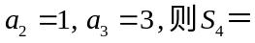
A. 12 B. 10 C. 8 D. 6

2. 下列函数中，既是偶函数又在(0，＋∞)上单调递增的函数是
A. 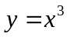 B. 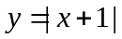 C. 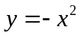 D. 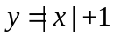
3．已知向量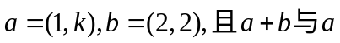共线，那么的值为
A. 1 B. 2 C. 3 D. 4
4. 设函数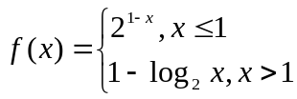，则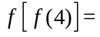
A. 2 B. 4 C. 8 D. 16
5. 函数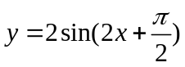是
A. 周期为的奇函数 B. 周期为的偶函数
C. 周期为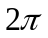的奇函数 D. 周期为的偶函数
6. 已知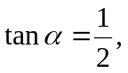则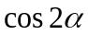的值为
A. 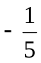 B. 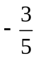 C. 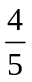 D.
7. 设向量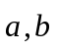均为单位向量，且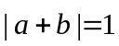，则 与 夹角为
A. 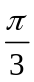 B.  C.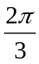 D.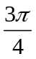
8. 下列各函数中，最小值为的是
A. 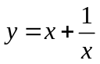 B. 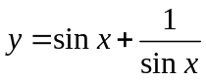，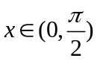
C. 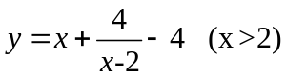 D. 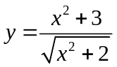
9．设偶函数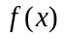对任意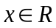，都有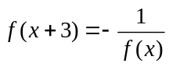，且当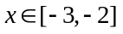时，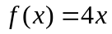,则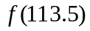=
A. 10 B. 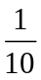 C. 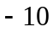 D. 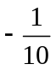
10. 已知等差数列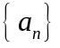的公差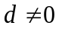 ，且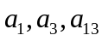 成等比数列，若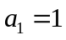， 为数列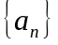的前项和，则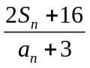 的最小值为
A. 4 B. 3 C. 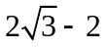 D. 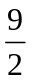

第Ⅱ卷非选择题（满分100分）

二.填空题：本大题共4小题，每小题5分，满分20分
11．数列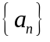的前n项和满足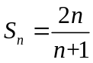，则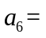_________.
12. 实数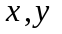满足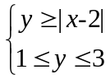，则不等式组所表示的平面区域的面积为_________.
13．已知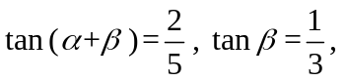 则 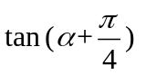的值为____________.

14. 下列四种说法：
①命题“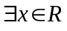，使得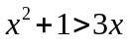 ”的否定是“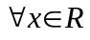，都有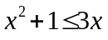”；
②设、是简单命题，若“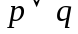”为假命题，则“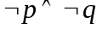” 为真命题；
③若是的充分不必要条件，则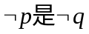的必要不充分条件；
④把函数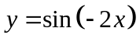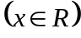的图像上所有的点向右平移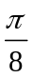个单位即可得到函数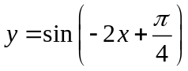的图像．
其中所有正确说法的序号是 ．

三．解答题：本大题共6小题，满分80分．解答须写出文字说明，证明过程或演算步骤．

15. （本小题满分12分）
已知集合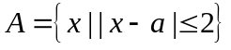，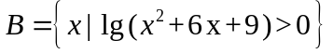.
（Ⅰ）求集合和 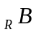 ；
（Ⅱ）若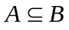，求实数的取值范围.

16. （本小题满分12分）
在数列中，已知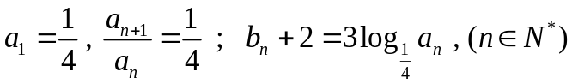
（Ⅰ）求数列、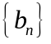的通项公式；
（Ⅱ）设数列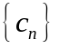满足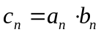，求的前n项和.

17. （本小题满分14分）
已知向量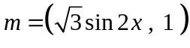，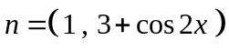，设函数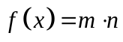.
（Ⅰ）求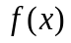的单调递增区间；
（Ⅱ）在△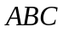中，、、分别是角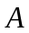、、的对边，
若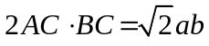,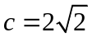,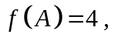求．

18. （本小题满分14分）
制定投资计划时，不仅要考虑可能获得的盈利，而且要考虑可能出现的亏损.某投资人打算投资甲、乙两个项目. 根据预测，甲、乙项目可能的最大盈利率分别为100﹪和50﹪，可能的最大亏损率分别为30﹪和10﹪. 投资人计划投资金额不超过10万元，要求确保可能的资金亏损不超过1.8万元. 问投资人对甲、乙两个项目各投资多少万元，才能使可能的盈利最大？

19. （本小题满分14分）
已知函数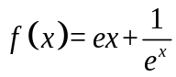
（Ⅰ）求函数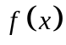的最小值；
（Ⅱ）若对所有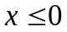都有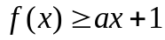，求实数的取值范围.

20. （本小题满分14分）
已知二次函数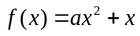（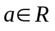）．
（Ⅰ）当0＜＜时，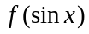（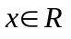）的最大值为，求实数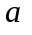的值；
（Ⅱ）对于任意的 ，总有|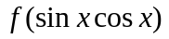|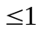．试求的取值范围；
（III）若当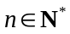时，记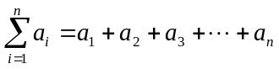，令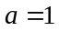，
求证：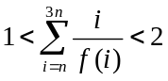成立．

